Me contaron los abuelos que hace tiempo
navegaba en el Cesar una piragua
que partía de El Banco viejo puerto
a las playas de amor en Chimichagua.

Capoteando el vendaval se estremecía
e impasible desafiaba la tormenta
y un ejército de estrellas la seguía
tachonándola de luz y de leyenda.
Era la piragua de Guillermo Cubillos.
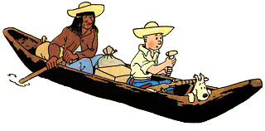
era la piragua.
Era la piragua. (bis)
Doce bogas con la piel color majagua
y con ellas el temible Pedro Albundía
en las noches a los remos arrancaban
su melódico rugir de hermosa cumbia.
Doce sombras ahora viejas ya no reman
ya no cruje el maderamen en el agua
solo quedan los recuerdos en la arena
donde yace dormitando la piragua.

Era la piragua de Guillermo Cubillos.
era la piragua.
Era la piragua. (bis)

La piragua.
La piragua.
La piragua.
La piragua.

